CCTP type
(Cahier des Charges Techniques et Particulières)

SOLUTION VEGETALE
Système ECOVEGETAL MOUSSES
utilisation modérée à intensive

ECOVEGETAL MOUSSES est un système qui permet la conception de parkings perméables végétalisés sur module alvéolaire ECORASTER. Le substrat ECOVEGETAL MOUSSES, à base de concassé de terres cuites recyclées, est amendé spécifiquement. Il favorise l’installation progressive d’une végétation extensive rasante adaptée aux conditions sévères d’utilisation (env 8 rotations/jour et 10 h de stationnement/jour).
Le système ECOVEGETAL MOUSSES est en parfaite adéquation avec un développement durable des infrastructures et la gestion différenciée des espaces verts.

Le système ECOVEGETAL MOUSSES est totalement perméable avec un coefficient de ruissellement de surface nul (essai validé par le CEREMA).

Le système de parking perméable type ECOVEGETAL MOUSSES devra démontrer (certificat de recherche type ROULEPUR) une retenue de plus de 80 % des polluants présents dans les eaux de ruissellement (éléments traces métalliques, hydrocarbures totaux, hydrocarbures aromatiques polycycliques, alkylphénols, phtalates). La capacité de filtration et d’épuration doit se situer dans les 10 premiers cm, pour cela une interface fertile sera mise en œuvre sur une épaisseur minimale de 4 cm avec un substrat de type ECOVEGETAL MOUSSES. La filtration devra se faire par un substrat pour garantir le renouvellement des bactéries par le renouvellement des systèmes racinaires.

- Coupe technique

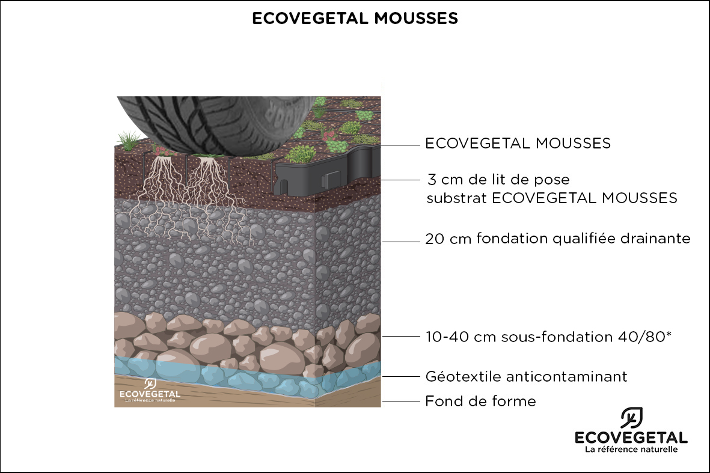
Contactez ECOVEGETAL pour déterminer le volume d’eau à gérer
et connaître l’épaisseur de sous-fondation à prévoir

- Descriptif des produits

Drain de sécurité : L’usage d’un drain n’est pas obligatoire pour un parking perméable. Les études menées par ECOVEGETAL et les résultats du programme de recherche Roulépur ont montré que les parkings perméables végétalisés avaient une capacité de rétention d’eau très importante, même avec un fond de forme très peu perméable (10⁻⁸ à 10⁻⁷ m/s). ECOVEGETAL ou autre fournisseur devra fournir une note de calcul avec l’épaisseur de sous-fondation idéale pour stocker et infiltrer toute l’eau de pluie y compris celle des allées de circulation non perméable ou même des toitures.

Géotextile composé d’un filtre en polypropylène non tissé aiguilleté. Perméabilité normale au plan de 100 L/m².s, résistance à la traction de 6kN/m, résistance au poinçonnement statique de 1100 N et ouverture de filtration de 90 μ pour la retenue des fines. Pour la mise en œuvre, prévoir un recouvrement de 10 cm entre les lés.

Sous-fondation 40/80
Matériau porteur et drainant assurant la performance mécanique de la sous-fondation de la couche de forme. 10 à 40 cm compactés. Concassé non-gélif à 240 cycles.

Fondation de type grave drainante
Matériau drainant à granulométrie continue qui assure une bonne stabilité après compactage. Concassé non-gélif à 240 cycles.

Substrat ECOVEGETAL MOUSSES
Le substrat est à la fois le matériau de remplissage des alvéoles et la couche de réglage. De couleur rouge brique, il s’intègre harmonieusement au domaine de la construction. Mis en œuvre sur une fondation routière classique qui doit être drainante. Amendé spécifiquement pour permettre une colonisation lente par des végétaux de milieux arides. Substrat à base de terres cuites recyclées issues de matériaux de construction (briques, tuiles, ...) ; Granulométrie 3/15 ; Structure stable ; Forte porosité pour la rétention d’eau.

Dalles ECORASTER PRECULTIVEES MOUSSES
Le module alvéolaire pré cultivé est de type ECORASTER E50. Les parois sont résistantes à la cassure. Le module en PEBD (polyéthylène basse densité) 100% recyclé, issu du recyclage « post consumer », de couleur noire avec croisillons de portance à la base. Les dalles en polyéthylène haute densité ou polypropylène sensibles aux ultraviolets sont proscrites.
- Le système d’attache par tenon-mortaise sécurisé pour une stabilité parfaite dès la mise en œuvre
- Résistant au gel, inaltérable aux UV
- Les dimensions : modules de 1,33 m2 ; Hauteur : 50 mm selon usage du parking ou de la surface traitée
- La capacité de charge remplie 800 t/m² minimum
- Garantie 50 ans (selon nos conditions de garantie)
Le module alvéolaire est rempli d’un substrat MOUSSES de même type que la couche de réglage. Il est pré cultivé par des végétaux spécifiquement sélectionnées, résistantes à une utilisation intensive du parking provenant de milieux arides (bord de mer, montagne). Son taux de couverture est de 80% minimum. Le couvert végétal du système ECOVEGETAL MOUSSES change au rythme des saisons. Le mélange est : sédums, graminées alpines à faible développement, thym serpolet rampant, trèfle blanc nain.

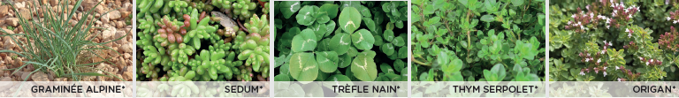
*Liste non exhaustive

Option en semé sur place : végétation de milieux arides en semis
Des semences spécifiques au substrat ECOVEGETAL MOUSSES amorcent l’installation progressive d’une végétation extensive rasante. Les espèces végétales sélectionnées, résistantes à une utilisation intensive du parking, proviennent de milieux arides (bord de mer, montagne). Après germination, elles vont se développer et évoluer pendant une période de six mois à un an avant de trouver leur équilibre et créer un véritable écosystème autonome sans entretien. Le couvert végétal du système ECOVEGETAL MOUSSES change au rythme des saisons. Son aspect d’ensemble est hétérogène, il est à la fois fonction de l’usage qui est fait du parking et de l’interaction des végétaux avec le milieu. Le taux de couverture peut, de ce fait, varier, de 20 % à 80 %. Mélanges de sédums, graminées alpines à faible développement, thym serpolet rampant, trèfle blanc nain.
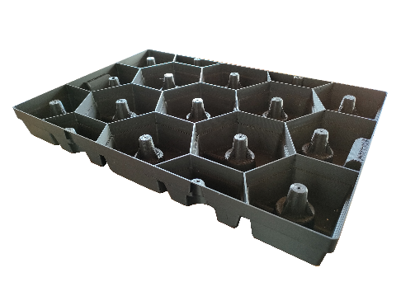
OPTION : Stockage d’eau et irrigation par capillarité pour un parking vert même en cas de forte chaleur
AQUAPACK PP est un élément de répartition de l’eau, de stockage et de drainage. Il permet l’’irrigation par capillarité des parkings végétalisés. Bac en PE/PP 100% recyclé de 40 x 60 x 6,5 cm. Volume de remplissage de 20 à 47 litres d’eau par m² selon le remplissage. Le bac AQUAPACK PP sera posé sur la fondation et rempli de substrat ECOVEGETAL MOUSSES. Les dalles ECORASTER précultivées seront ensuite posées directement sur l’AQUAPACK.

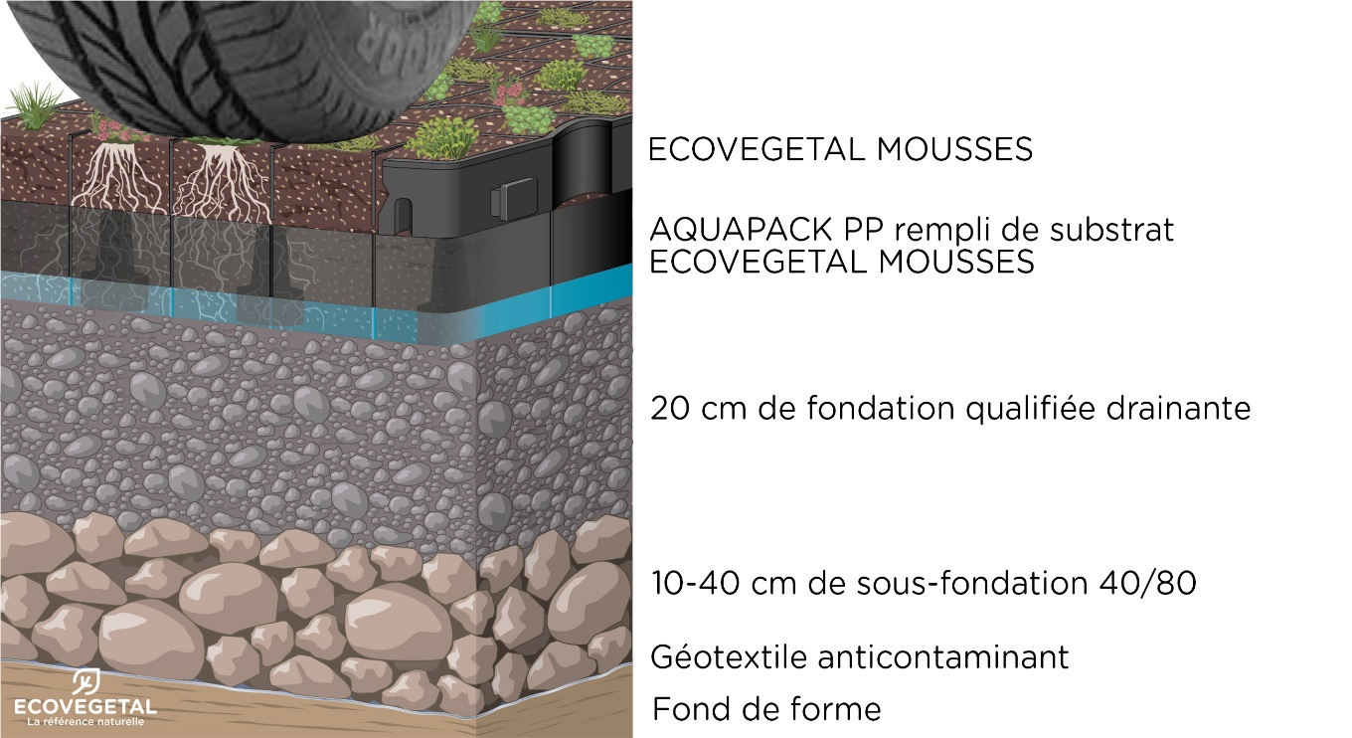

- Mise en œuvre

- Décaissement et évacuation du sol en place sur 30 à 60 cm (VL : 30 cm - PL : 60 cm) ;
- Vérifier la perméabilité du sol. Un drainage est recommandé, pour un coefficient de perméabilité K< 10-6 m/s ;
- Compactage du fond de forme et contrôler la portance du fond de forme afin d’atteindre 50 Mpa sur la plateforme avant pose des dalles ;
- Poser un géotextile sur l’arase
- Mettre en œuvre la sous-fondation, 10 à 40 cm de concassé drainant 40/80. Elle assurera portance et drainage. Lisser selon les règles de l’art ;
- Terminer la fondation par 20 cm d’une grave drainante Lisser selon les règles de l’art, vérifier la déformabilité de la plateforme, contrôler les niveaux ;
- Régler la fondation par un lit de pose de 3 cm tassé du substrat ECOVEGETAL MOUSSES ;
- Poser les modules pré cultivés ECORASTER EGM50 et passer la plaque vibrante sur les dalles. Si découpes, prévoir de les faire en fond de parking pour conserver des modules entiers dans les parties les plus sollicitées ;
- Assurer, en fin de chantier, un arrosage par aspersion à raison de 5 à 10 l par m2. Il peut se prolonger sur 2 à 3 semaines en période sèche.

- Délimitation & marquage des places de stationnement en parking

DELIMITATION DES PLACES AVEC LE SYSTEME ECOVEGETAL PAVÉ :

- ECORASTER BLOXX (pour places de 2,34 ou 2,68) : Dalles en PEBD de 1x1,33 m. Hauteur de 5 cm.
- ECORASTER BLOXX LIGNE (pour places de 2,52 de large) : Dalles en PEBD de 1mx18 cm. Hauteur de 5 cm.
- Pavés en béton compressé gris, anthracite, rouge ou ivoire. 45 mm de haut, poids de 2,12 kg à l’unité.

Le système ECOVEGETAL PAVE est certifié résistant à la glissance humide (SVR) (essai validé en laboratoire)

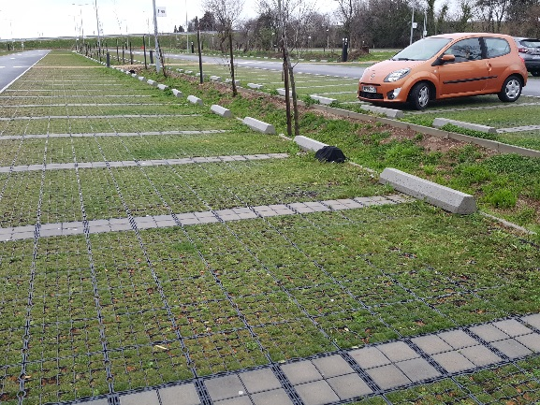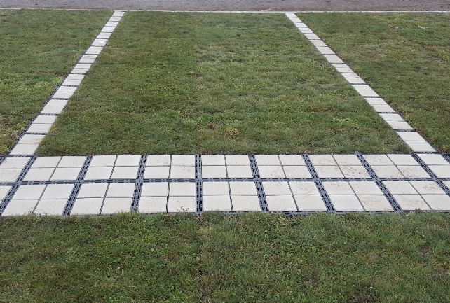
Séparation ECORASTER BLOXX Séparation ECORASTER BLOXX LIGNE

MARQUAGE AU SOL PAR PLOTS ET CLOUS :

Plots saillants
Les plots de marquage s’insèrent dans les alvéoles carrées des dalles ECORASTER, des ergots assurent une fixation durable. Le marquage peut être plus ou moins dense, associé ou non à un marquage par peinture au sol. En règle générale, il faut prévoir 6 plots par ligne de marquage.
Dimensions de 80mm x 800mm, hauteur 5 cm, en plastique de couleur blanc.

Clous en inox
Les clous de marquage s’insèrent dans les alvéoles carrées des dalles ECORASTER, des ergots assurent une fixation durable. Ils permettent une délimitation des zones telles que parkings, aires de stationnement et routes. Solution simple à mettre en place pour délimiter des espaces de manière permanente. De hauteur faible, ils supportent le passage des véhicules et n’abîment pas les pneus. Diamètre 10 cm, hauteur 5 cm.

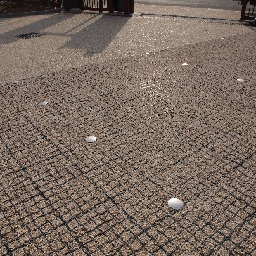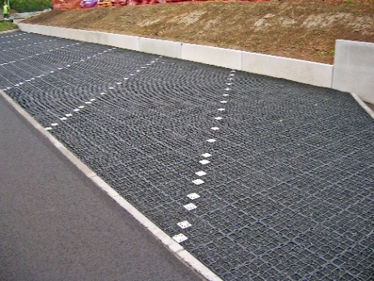
Clou Plot

DPGF type
(Décompte des Prix Globaux et Forfaitaires)

SOLUTION VEGETALE
Système ECOVEGETAL MOUSSES
utilisation modérée à intensive
Descriptif | Unité | PU | PT
Fourniture et pose de l’ensemble des couches du système ECOVEGETAL MOUSSES :  - Décaissement et évacuation du sol en place  - Compactage du fond de forme  - Drain de sécurité (optionnel)  - Géotextile en polypropylène non tissé, d’une perméabilité normale au plan de 100 L/m².s, résistance à la traction de 6 kN/m, résistance au poinçonnement statique 11100 N, ouverture de filtration de 90 μ. Yc recouvrement des lés.  - Sous-fondation 40/80 : Hauteur de 10 à 40 cm compactés. Concassé non-gélif à 240 cycles.  - Fondation drainante : matériau drainant à granulométrie continue qui assure une bonne stabilité après compactage. Concassé non-gélif à 240 cycles.  - ECOVEGETAL MOUSSES : Granulométrie 3/15 ; Structure stable ; Forte porosité pour la rétention d’eau.  - Modules alvéolaires pré cultivés ECORASTER EGM50 en PEBD 100% recyclé. Système d’attache par tenon-mortaise sécurisé. Dimensions : modules de 1,33 m2 ; Hauteur : 50 mm. Capacité de charge à vide : 350 t/m2, capacité de charge, composé d’une Végétation de milieu (mélanges de sédums, graminées alpines à faible développement, thym serpolet rampant, trèfle blanc nain).  - Dalles ECORASTER BLOXX : en PEBD de 1x1.33 m. Hauteur de 5 cm. Pavés bétons : en béton compressé gris, anthracite ou rouge. 45 mm de haut, poids de 2,12 kg à l’unité.  - Clous inox, Diamètre : 10 cm, hauteur 50 mm OU Plots saillants, dimensions : 80mm x 800mm, hauteur 50 mm. | m2  m3  m2  ml  m2  m3  m3  m3  m2  m²  U

